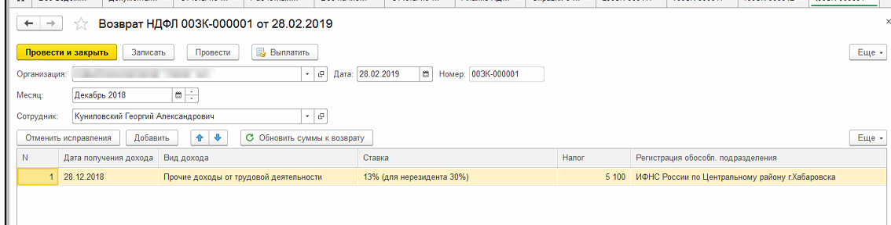
Возврат НДФЛ за декабрь 2018 помог исправить Анализ НДФЛ и 2-НДФЛ, но в Расчетном листке за декабрь появился излишнеудержанный НДФЛ:
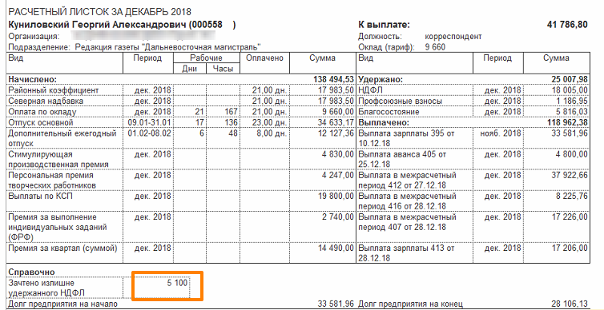
А в январе и феврале 2019 этот излишнеудержанный НДФЛ перешел в долг за работником.
